Санкт-Петербургский политехнический университет Петра Великого
Высшая школа интеллектуальных систем и суперкомпьютерных технологий

Отчёт по лабораторной работе № 3
Дисциплина: Низкоуровневое программирование
Тема: Программирование RISC-V

Выполнил студент гр. 3530901/10003 Жилкина Л.М.
(подпись)

Преподаватель Коренев Д.А. (подпись)

“ ”

Санкт-Петербург
2022

Оглавление
1. Техническое задание
2. Метод решения
3. Руководство программисту
4. Реализация программы 1
5. Работа программы 1
6. Реализация программы 2 с подпрограммой
7. Работа программы 2
- Техническое задание
Найти максимальный элемент массива чисел без знака.
- Метод решения
Будем хранить максимальный найденный элемент в регистре a6 (в программе)/a2 (в подпрограмме). Изначально его значение – первый элемент в массиве. Будем итерироваться по массиву и сравнивать очередной элемент с максимальным найденным. Если очередной элемент больше максимального найденного, будем записывать его в регистр с максимальным элементом. В конце работы программы найденный результат выведем в консоль.

Программа:
t0 - текущее число
a3 - длина массива
a4 - адрес первого элемента массива
a5 - адрес i
a6 - текущий результат
a7 - счетчик loop
Подпрограмма:
t0 - текущее число
a0 – адрес 0-го элемента массива чисел типа unsigned
a1 – длина массива
a2 – текущий результат

Пример: результатом работы программы (подпрограммы) на массиве [4, 60, 15, 10, 25, 100, 413, 0, 9, 12] будет число 413.

3. Руководство программисту

Начальные данные к программе: адрес нулевого элемента массива (и соответственно сам массив) и его длина. В реализации без подпрограммы адрес и длина хранятся в регистрах a4и a3соответственно. В реализации через подпрограмму предполагается, что нулевым аргументом (регистр a0) передается адрес нулевого элемента массива и первым аргументов (регистр a1) – длина массива.

4. Реализация программы 1
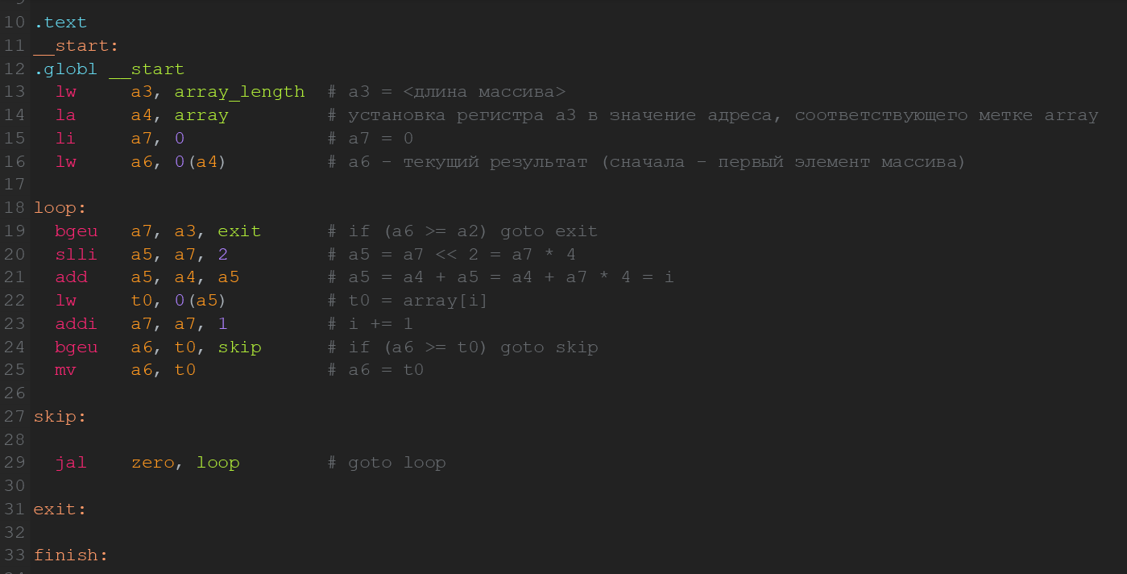
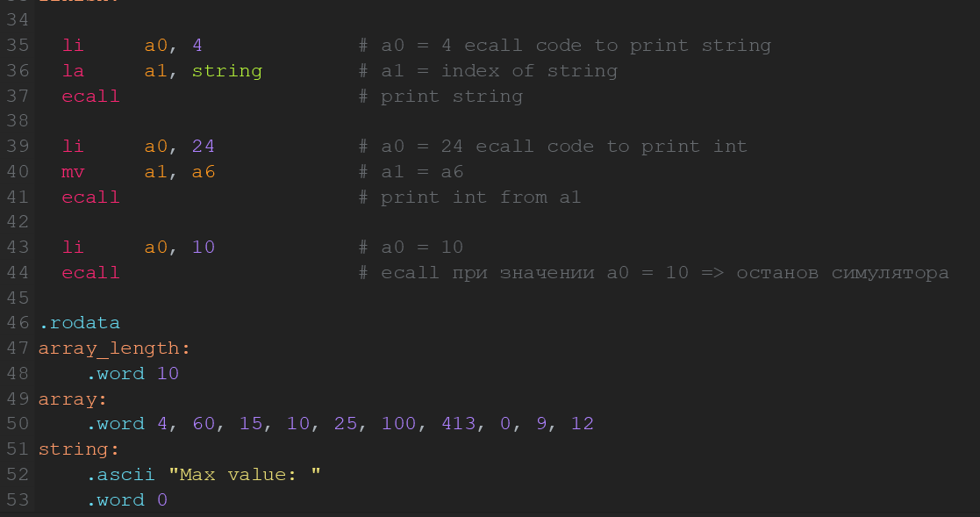

5. Работа программы 1
Запуск происходит через приложение Jupiter:
Ячейка с минимальным элементом (значение регистра a6):
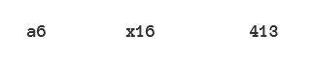
Консоль:
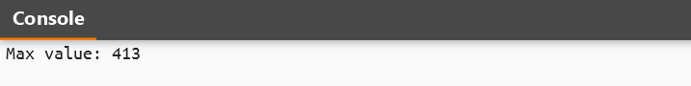

6. Реализация программы 2 с подпрограммой
Setup.s:
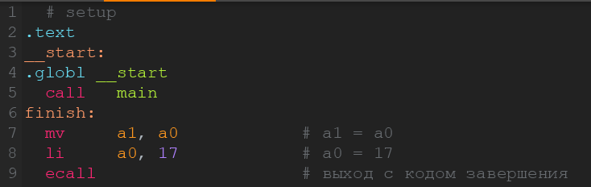
Main.s (входные данные):
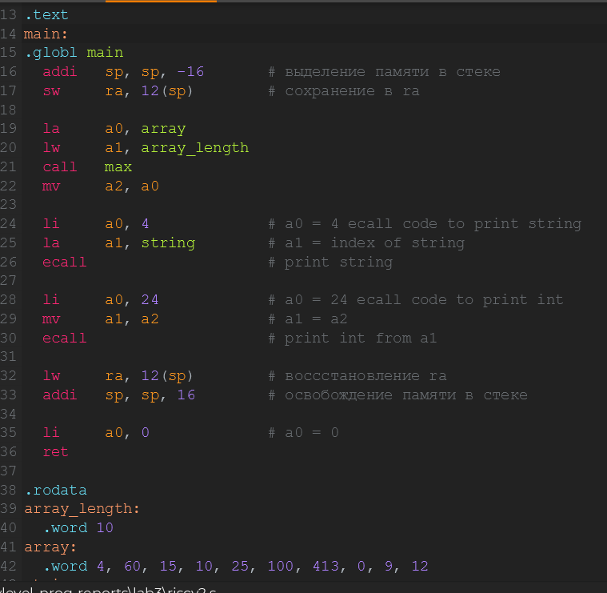

Max:
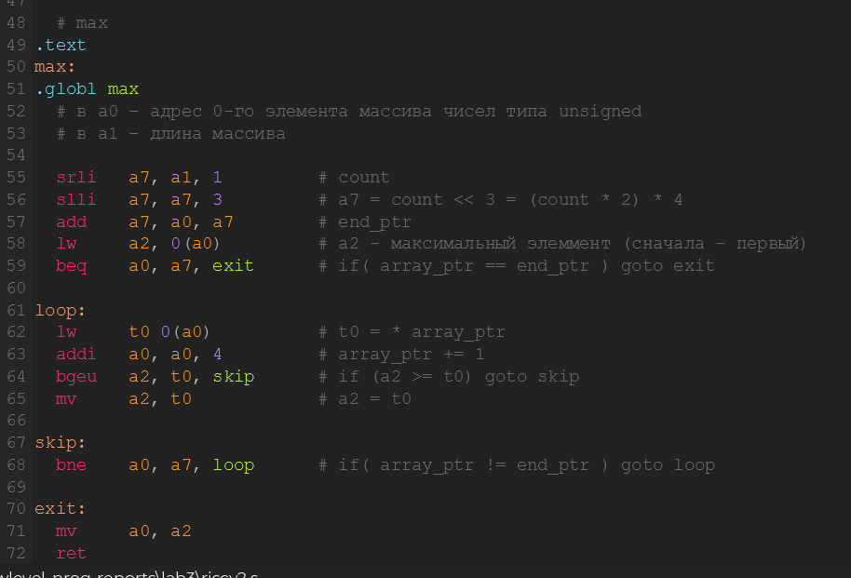

7. Работа программы 2
Запуск происходит через приложение Jupiter:
Ячейка с минимальным элементом (значение регистра a2):
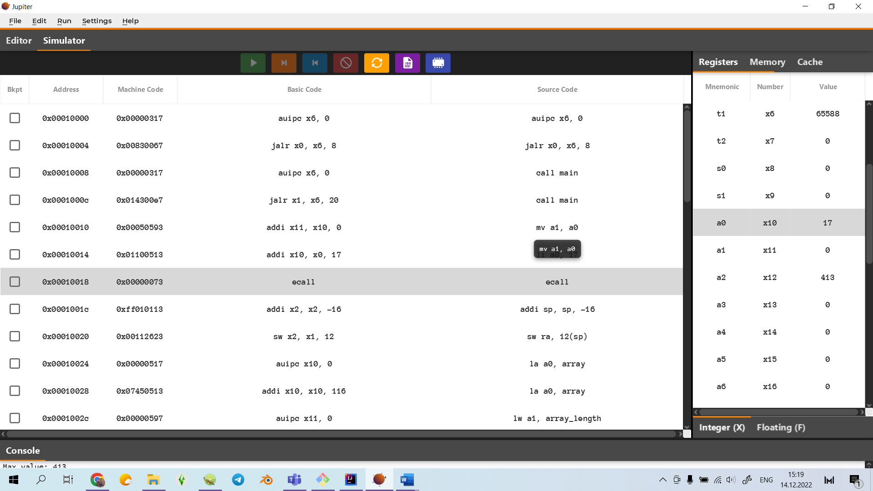

Консоль:

